Содержание
Содержание 2
Задание на расчетно-графическую работу 4
Общие сведения 4
Исходные данные 4
Выбор варианта 6
Содержание задания 8
Часть I. Разработка приложения для построения сетей Petri. 10
Теоретические сведения 11
Введение 11
Обыкновенные сети Петри 13
Cети Петри высокого уровня 16
Выводы 18
Краткое описание 20
Создание сети Петри 21
Общие сведения 21
Матрицы входов и выходов переходов 24
Построение дерева достижимости сети 26
Теоретические сведения 26
Построение дерева достижмости 28
Составление марковского графа 29
Часть II. Режим выполнения Petri-nets модели 31
Моделирование процессов стохастических сетей Петри 32
Теоретические сведения 32
Статистические результаты 38
Часть III. Исследование информационных потоков 43
Имитационное моделирование 44
Генераторы случайных чисел 44
Обеспечиваемая шифром степень защиты 46
Детерминированные ГПСЧ 49
ГПСЧ с источником энтропии или ГСЧ 51
Аппаратные ГПСЧ 53
Поток событий 54
Информационные потоки 56
Поток с равномерным распределением 59
Экспоненциальное распределение 61
Потоки Эрланга 62
Гиперэкспоненциальный поток 65
Моделирование ГПСЧ и потоков 67
Приложение А. Исходный программный код 73

Задание на расчетно-графическую работу

Общие сведения
Тема: Исследование организации вычислительных процессов на основе сетей Петри.
Цель работы: разработать модель организации выполнения заданий в вычислительной системе с мультипрограммной обработкой на основе интерпретации развития асинхронных процессов в стохастических сетях Петри, построение дерева достижимости стохастической сети Петри и марковского графа процессов в сети с оценкой вероятности состояний.

Исходные данные
Для исследования в качестве исходной используется обобщенная Petri-nets модель системы, которую необходимо сократить в соответствии с заданной структурой и многократно выполняемыми этапами заданий и используемыми ресурсами (по вариантам из табл. А.3 и табл. А.4).
Варианты структуры S-системы и соответствующей Petri-nets модели выбираются по таблице А.3:
Система ИЭ – измерительного эксперимента, система ПЭ – планируемого эксперимента, система АО – аналитической обработки, система ПР – принятия решений, система ПК – проведения конференций. В задании начальной маркировки сети табл. А.3 :
U – общее количество используемых модулей ввода-вывода информации в связях с объектом;
R – количество разделов оперативной памяти для реализации многозадачного режима обработки информации центральным процессором;
V – количество терминалов пользователей, которые участвуют в принятии решений;
С – кол-во файлов-заданий, обслуживаемых процессором ввода-вывода в начальный момент времени – Т0 моделирования;
D – кол-во файлов-заданий, обслуживаемых диспетчером памяти в начальный момент времени – Т0 моделирования;
Е – кол-во файлов-заданий, обслуживаемых процессором терминалов в начальный момент времени – Т0 моделирования;
L – кол-во (входных и выходных дуг первого перехода) файлов-заданий, накапливаемых в буфере вывода для последующей обработки выводными устройствами.
Структура ПЭ – планируемого эксперимента, в котором дополнительно используются диспетчер памяти (ДП) и соответствующие разделы оперативной памяти (Бвыв – ПВВ- Бвв – ПД – ДП)
Для формирования случайных значений интервалов между событиями запуска-срабатывания временных переходах Petri-nets модели используются генераторы событий информационных потоков с тем или иным распределением в зависимости от коэффициента вариации g, которые выбираются по вариантам в таблице А.4 на основе заданных интенсивностей λ₁λ₂λ₃λ₄λ₅ информационных потоков обслуживания запросов в соответствующих приборах:
- λ₁ – процессором ввода-вывода (с коэффициентом вариации в потоке g = 1/5);
- λ₂ – процессором диска (с коэффициентом вариации в потоке g = 1);
- λ₃ – диспетчером памяти (с коэффициентом вариации в потоке g = 1/3);
- λ₄ – центральным процессором (с коэффициентом вариации в потоке g = 8);
- λ₅ – процессором терминалов (с коэффициентом вариации в потоке g = 1);

Выбор варианта
Номер зачетной книжки: 7120
Ф. И. О: Тищенко Денис Олександрович
Таблица А.3. Параметры структуры имитационной модели системы управления

Вариант по 2-м последним цифрам | Вариант структуры | Внешних устройств | Разделов памяти | Терминалов операторов | Размещение файлов и оббьем буфера вывода (дуг)
Вариант по 2-м последним цифрам | S | U | R | V | c | d | e | l
09 | ПЭ | 1 | 3 | - | 1 | 2 | - | 3

Таблица А.4. Параметры потоков обслуживания задач управления объектом

Конфигурация технических средств исследуемой системы, полученной согласно выбранному варианту:
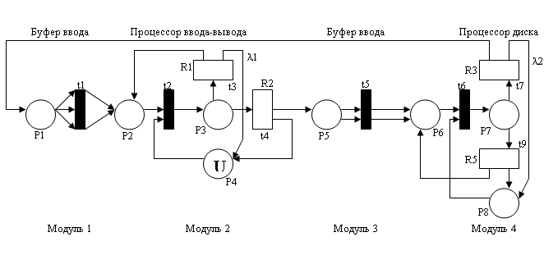
Рисунок 1. – Структура Petri-nets модели исследуемой системы как системы массового обслуживания

Переход в сети | Содержание событий запуск – срабатывание перехода | Времена задержки
Т1 | Запуск-срабатывание – L файлов поступает из буфера вывода в очередь на обслуживание ПВВ | 0
Т2 | Запуск-срабатывание – айл поступает из очереди на обслуживание ПВВ и устройствами ввода-вывода | 0
Т3 R1=0.3 | Запуск-начало обслуживания файла устройствами вывода срабатывание – конец обслуживания файла уст-м вывода | Случайное 1/λ1
Т4 R2=0.7 | Запуск – начало обслуживания файла устройствами ввода срабатывание – конец обслуживания файла уст-м ввода | Случайное 1/λ1
Т5 | Запуск-срабатывание – S файлов поступает из буфера ввода в очередь для обслуживания процессором диска ПД | 0
Т6 | Запуск-срабатывание – файл поступает из очереди на обслуживание процессором диска | 0
Т7 R3=0.3 | Запуск – начало обслуживания файла процессором диска срабатывание – конец перезаписи с диска в буфер вывода | Случайное 1/λ2
Т9 R5=0.1 | Запуск – начало обслуживания файла процессором диска срабатывание – конец перезаписи с диска на диск | Случайное 1/λ2
М {0,0,3,1,0,0,0,0,0,0,1}
Переходы : (0,0, 1/λ1, 1/λ1,0,0, 1/λ2, 1/λ2)

Содержание задания
Одним из наиболее выразительных средств описания процессов в дискретных системах является язык Петри, т.е. формальных математических структур, которые передают в деталях организацию процессов обработки заданий/заявок/ в той или иной системе. Для исследуемой системы в качестве исходной используется обобщенная модель на основе ССП /рис.2/,которую необходимо сократить в соответствии с выбранными этапами выполнения заданий (см.таб.1) и используемыми ресурсами.
Анализ процессов в сети Петри необходимо выполнить в двух режимах:
- в режиме построения дерева достижимости сети Петри;
- в режиме моделирования процессов в сети Петри.
Построение дерева достижимости завершается формированием марковского графа состояний сети Петри, среди которых отмечаются только реальные состояния.
Моделирование процессов в ССП осуществляется разработкой имитационной модели для исследования асинхронных процессов в сетях,отладки и выполнения этой модели на ЭВМ.
Моделирование завершается анализом распределения вероятностей состояния и расчетов вероятностей переходов из одного состояния в другое по марковскому графу.
Потоки обслуживания в соответствующих приборах (ресурсах КС, ПВВ, ПД, ДП, ЦП, ТП) задаются в модели запуском генераторов псевдослучайных чисел, определяющих интервалы времени между событиями в информационных потоках с заданными интенсивностями (см.таб.4).
Описание работы системы:
- ПД обслуживает задания(файлы),находящиеся в его системной очереди, выполняя операцию передачи файла в ОП;
- Диспетчер памяти организует очередь запросов на занесение данных в ОП с диска и предоставляет им канал прямого доступа в ОП. Каждому заданию(файлу) предоставляется свой раздел ОП.
- Активные задания из ОП становятся в очередь к ЦП и последовательно обрабатываются им. В ЦП происходит обработка и раздел ОП освобождается.

Часть I.
Разработка приложения для построения сетей Petri.

Теоретические сведения

Введение
Отдельное направление в теории графов, которое связано с явным включением семантики в традиционные обозначения, получило самостоятельное развитие в форме семантических сетей. Одним из методов, относящихся к классу семантических сетей, являются сети Петри.
Сети Петри — это математическая дисциплина, основанная на классической теории графов и являющаяся расширением теории конечных автоматов. Она возникла в 60-х годах ХХ века и с тех пор постоянно развивается. В рамках этого подхода рассматривались различные версии и модификации сетей Петри (под разными названиями). Независимо предполагались также формализмы, которые оказывались эквивалентными по своим свойствам и возможностям сетям Петри. На основе одного из вариантов сетей Петри (High-level Petri Nets) в настоящее время создается международный стандарт ISO/IEC 15909 [8]. Сети Петри — сложная, хорошо развитая теория, в ней строго определены такие понятия, как состояния, условия, переходы и т. п. Она включает также графическую нотацию (систему графических обозначений, с помощью которых можно изображать соответствующие графы). Эта область хорошо исследована математиками: установлены многие свойства сетей Петри, доказаны важные теоремы.
Практическое использование теории сетей Петри в основном было связано с описанием поведения сложных систем, например элементов интегральных схем. Существует немало работ, которые используют сети Петри для описания и исследования алгоритмов работы программных систем, и, на наш взгляд, данный подход предлагает удобную формализацию системы с целью ее последующего моделирования.
Вложенные сети Петри представляют собой расширение стандартного формализма сетей Петри, при котором фишки, определяющие разметку сети, сами являются маркированными сетями. Название “вложенные” здесь указывает на то, что элементы сетей сами являются сетями, подобно тому, как в системе вложенных множеств элементами некоторого множества могут быть множества. Сетевые фишки во вложенной сети моделируют объекты, которые могут иметь самостоятельное поведение, а также взаимодействовать с внешним окружением и между собой. Имеются механизмы синхронизации объекта с системной сетью и двух объектов, находящихся в одной позиции системной сети. Вложенные сети Петри удобны для моделирования распределенных систем с мультиагентной структурой. Вложенная сеть состоит из системной сети и элементных сетей, представляющих агенты. Формализм вложенных сетей позволяет естественным образом выражать основные характеристики агентов. Действительно, автономность и локальность управления агентом, представленным сетевой фишкой, обеспечивается локальностью срабатываний переходов системной сети, поскольку переход в сети Петри может удалять фишки только из своих входных позиций и добавлять только в выходные позиции. Взаимодействие объектов между собой путем совместного выполнения некоторых действий обеспечивается механизмом горизонтальной синхронизации. Реактивность агентов реализуется с помощью вертикальной синхронизации, которая позволяет, в частности, обуславливать выполнение агентом некоторых действий только синхронно с определенными событиями в системной сети, задающей его внешнее окружение. И наконец, инициативность поведения агента обеспечивается возможностью автономных срабатываний переходов в сетевых фишках.
Вложенные сети Петри имеют ясную математическую семантику. Для них разрешимы проблемы останова, покрытия и некоторые другие.
В данной работе определяется расширение формализма вложенных сетей Петри за счет приписывания некоторым переходам дополнительных условий срабатывания –– охран. Использование охран позволяет строить более наглядные и компактные модели распределенных систем. Однако, при этом важно сохранить хорошие свойства вложенных сетей Петри, в частности разрешимость для них некоторых важных поведенческих свойств. В работе определены условия, при которых использование охран на переходах сохраняет свойства базовой модели.

Обыкновенные сети Петри
Через Nat всюду далее будем обозначать множество натуральных чисел, дополненное нулем.
Сеть Петри [1] представляет собой двудольный ориентированный мультиграф N = (PN, TN, FN) с конечным множеством вершин PN [ TN, где PN \ TN = ;, и функцией инцидентности FN : (PN × TN) [ (TN × PN) ! Nat, задающей кратность дуг. Вершины из множества PN называются позициями и соответствуют локальным состояниям системы, а вершины из множества TN называются переходами и задают действия или события. Как правило, вместо PN, TN, FN,WN мы будем писать просто P, T, F,W.
Через (u, v) будем обозначать дугу, соединяющую вершины u и v.
Пусть N = (P, T, F,W) –– сеть. Если (u, v) 2 F, то говорят, что u является входным элементом для v, а v — выходным элементом для u в N. В том случае, когда отношение F ясно из контекста, через u будем обозначать множество {v 2 (P [ T) | (v, u) 2 F} входных и через u• –– множество {v 2 (P [ T) | (u, v) 2 F} выходных элементов для вершины u. Дуга в сети Петри направлена от позиции к переходу и связывает переход с локальными состояниями, обуславливающими выполнение соответствующего действия, или от перехода к позиции — локальному состоянию, изменяемому в результате этого действия. Графически позиции сети изображаются кружками, переходы изображаются прямоугольниками, а ориентированные дуги — стрелками, соединяющими некоторые позиции и переходы.
Текущее состояние сети Петри определяется его разметкой M : P ! Nat, сопоставляющей каждой позиции сети некоторое (возможно, нулевое) число фишек (маркеров), изображаемых черными точками внутри позиции. Присутствие фишки в позиции (в заданной разметке) обычно трактуется как выполнение некоторого условия или наличие ресурса определенного типа. Число фишек при этом соответствует количеству единиц ресурса. Срабатывание перехода (выполнение действия или наступление события) меняет разметку сети в соответствии с правилами срабатывания переходов, которые будут определены ниже.
На рисунке 1 приведен пример обыкновенной сети Петри PN, моделирующей работу научной лаборатории. Сеть PN состоит из трех
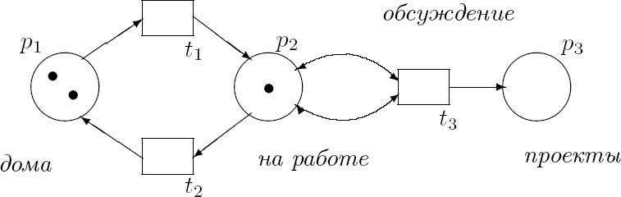
Рисунок 2. – Обыкновенная сеть Петри.
позиций p1, p2, p3 и трех переходов t1, t2, t3. На рисунке сети PN каждая дуга со стрелками на обоих концах между вершинами p3 и t3 обозначает две дуги: от p3 к t3 и от t3 к p3. В изображенной на рисунке разметке позиция p1 содержит две фишки, позиция p2 –– одну фишку, а позиция p3 фишек не содержит. Содержательно фишки в позициях p1 и p2 означают сотрудников лаборатории. Позиция p1 задает локальное состояние, соответствующее тому, что сотрудник находится дома. Позиция p2 означает нахождение на работе. Фишки в позиции p3 соответствуют разработанным сотрудниками лаборатории проектам. Таким образом, изображенная на рисунке разметка сети PN задает состояние модели, в котором два сотрудника находятся дома, один — на работе, и еще ни один проект не разработан. События моделируются в сети Петри с помощью срабатываний переходов. Переход t 2 T называется активным при разметке M, если для любой позиции p 2 •t выполняется M(p) _ F(p, t). Пусть некоторый переход t является активным в разметке M. Тогда переход t может сработать, и в результате его срабатывания получается состояние M0 такое, что M0(p) = M(p) − F(p, t) для всех p 2 •t, M0(p) = M(p)+F(t, q) для q 2 t•, и M0(p) = M(p) для p 62 (•t[ t•). В этом случае тройка (M, t,M0) называется шагом срабатывания в PN и обозначается M[tiM0. Если не важно, какой именно переход сработал, пишем M[ iM0. Для разметки сети PN, изображенной на рисунке 1, активными являются переходы t1 и t2. Срабатывание первого перехода состоит в ’перемещении’ одной фишки из позиции p1 в позицию p2 и содержательно соответствует приходу одного из сотрудников на работу, а срабатывание перехода t2 ’перемещает’ фишку из позиции p2 в позицию p1 и соответствует уходу одного сотрудника с работы домой. Заметим, что, вообще говоря, срабатывание перехода не сохраняет общего количества фишек в разметке: в результате срабатывания переходов фишки могут как ’появляться’, так и ’исчезать’. Переход t3 не является активным в данной разметке. Для его срабатывания необходимо наличие в позиции p3 по крайней мере двух фишек. После срабатывания перехода t1 (прихода на работу еще одного сотрудника) переход t3 становится активным.
Два сотрудника могут создать проект, что соответствует срабатыванию перехода t3. После срабатывания t3 в позиции p3 появляется одна фишка (количество созданных проектов), а в позиции p2 по-прежнему остаются две фишки. Поведение обыкновенной сети Петри PN определяется как последовательность срабатываний переходов M0[t1iM1[t2iM2 . . ., где M0 –– начальная разметка сети.
Разметка M сети PN называется достижимой, если существует последовательность срабатываний M0[t1iM1[t2iM2 . . . [tniMn, в которой Mn = M. Аналогично этому, переход t 2 T сети PN называется достижимым, если существует последовательность срабатываний M0[t1iM1[t2iM2 . . . [tniMn, в которой tn = t.

Cети Петри высокого уровня
Обыкновенные сети Петри являются удобным средством моделирования и анализа различных параллельных и распределенных систем. Однако, при моделировании реальных систем возникают проблемы, связанные с большим размером получающихся сетей. Для сокращения размеров сети и ее большей наглядности в начале 80-х годов были определены сети Петри высокого уровня.
Сети Петри высокого уровня характеризуются следующими особенностями:
разметка сети задается с помощью индивидуальных, т. е. различимых между собой фишек;
переходы могут срабатывать в различных режимах, удаляя фишки из одних позиций и добавляя их в другие, при этом единственным априорным ограничением является требование локальности, т. е. в любом режиме переход может удалять фишки только из своих входных позиций и добавлять только в выходные позиции.
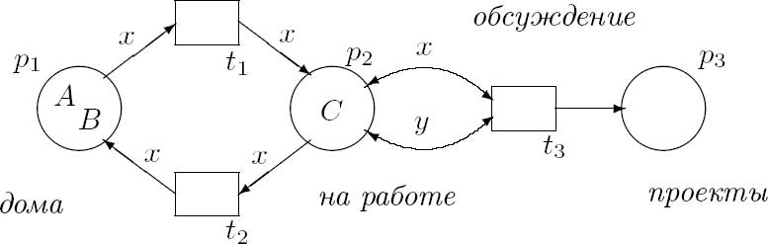
Рисунок 3. – Сеть Петри высокого уровня.
Таким образом, фишки в сетях Петри высокого уровня могут быть разных типов, и разметка сопоставляет позиции сети не просто количество, как в обыкновенных сетях Петри, а мультимножество фишек. Число различных индивидуальных фишек, используемых в разметках сети, предполагается конечным. Изменяется также вид пометок, приписанных дугам сети. Вместо натуральных чисел, задающих кратность дуг в обыкновенных сетях Петри, в сетях Петри высокого уровня дугам приписываются выражения, содержащие переменные. Различные режимы срабатывания переходов задаются различными означиваниями переменных в этих выражениях, при этом переменной в качестве значения приписывается фишка некоторого типа, а значением выражения является мультимножество фишек. На рисунке 2 приведен пример сети Петри высокого уровня CPN1, который является уточнением примера, представленного на рисунке 1. В этой сети для представления участников обсуждений имеются индивидуальные фишки A, B и C. Каждый из участников, как и в предыдущем примере, может находиться дома или на работе. Переменная x в цикле перехода из дома на работу и с работы домой может принимать любое из значений A, B и C. Три возможных означивания переменной x задают три режима срабатывания для каждого из переходов t1 и t2. Таким образом, один переход t1 в этой сети высокого уровня представляет три перехода –– по одному для каждого из участников A, B и C. В начальной разметке сети сотрудники A и B находятся дома, а C ––на работе. После срабатывания перехода t1 при означивании x := A сотрудники A и C будут находиться на работе и могут провести обсуждение, что приведет к выработке проекта.

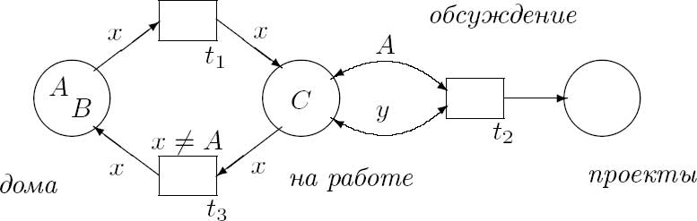
Рисунок 4. – Сеть Петри высокого уровня с охраной CPN2.
Для задания условий срабатывания перехода в сетях Петри высокого уровня переходу может быть приписано логическое выражение, называемое охраной перехода. На рисунке 3 приведена модификация сети CPN, в которой переходу t2 приписана охрана x 6= A. Это означает, что переход t2 может сработать только при означивании x, отличном от A. Содержательно это моделирует ситуацию, когда A является трудоголиком и вообще не уходит домой. В этом примере также выражение x на дуге от p3 к t3 заменено на выражение A. Теперь выработка проекта не может проходить без участия сотрудника A.
Характерным примером сетей Петри высокого уровня являются раскрашенные сети Йенсена [5]. Раскрашенные сети Петри основаны на языке с типами, которые называются цветами. Фишкам в раскрашенных сетях приписаны различные цвета (типы). Позиции также имеют цвет, при этом позиция может содержать фишки только приписанного ей цвета.Известно, что сети Петри высокого уровня, в частности, раскрашенные сети Йенсена при условии конечности набора цветов и числа индивидуальных фишек каждого цвета моделируются обыкновенными сетями Петри, т. е. по сети высокого уровня можно построить поведенчески эквивалентную ей обыкновенную сеть Петри. При такой ’развертке’ сети высокого уровня в обыкновенную размер сети может существенно увеличиться.

Выводы
Сети Петри являются популярным современным формализмом для моделирования и анализа параллельных и распределенных систем.
Достоинства: предоставляют возможность математически строгого описания системы с разделением состояний и процессов (переходов).
Недостатки: большой объем модели в случае моделирования сложных систем, сложность графической нотации для понимания.
Таким образом, можно подвести следующие итоги по формальному подходу. Достоинствами подхода являются четко определенный синтаксис и семантика, возможность симуляции работы системы, возможность верификации корректности построенной модели. Недостатками данных методов можно назвать сложность и слабую степень наглядности моделей, большой размер моделей для обширных систем и трудности с масштабируемостью таких моделей.
Оптимальным решением видится объединение графического и формального подходов в едином методе. По данной тематике в последнее время ведутся активные работы, разработаны методы, основанные на UML и сетях Петри, а также использующие другие формализмы. Такие методы с большей эффективностью позволяют вести разработку ПО. Но они также не лишены недостатков, таких как концентрация внимания на алгоритме работы системы и его симуляции, нежели на выборе оптимального варианта алгоритма, слабая зависимость от используемых данных и их представления и т. д. В результате анализа существующих методов и работ, основанных на их использовании, были сформулированы следующие минимальные требования к разрабатываемому методу синтеза:
– модель системы должна быть наглядной, интуитивно понятной и в то же время строго формализованной;
– модель системы должна обладать свойством иерархичности в целях удобства ее представления;
– разбивку системы на локальные алгоритмы следует производить в соответствии с используемыми данными;
– необходимо различать связи по данным и по управлению;
– расчет общих характеристик и свойств системы следует вести на основе характеристик локальных алгоритмов;
– модель системы должна отражать динамику системы и четкую временную последовательность процессов.
Разработку метода синтеза и его описание планируется изложить в будущих работах.

Краткое описание
Разрабатываемое приложении должно представлять собой лёгкий и удобный в использовании инструмент для построения сетей Petri. Кроме основых функций, описанных ниже, создаваемый программный продукт должен обеспечивать следующие возможности:
- сохранение построенной модели в файл;
- загрузка модели из файла;
- редактирование ранее созданных моделей;
- высокую масштабируемость и широкие возможности по расширению функционала.
На основании выше перечисленных требований в качестве языка разработки был выбран Java. Такой выбор был обусловлен следующими преимуществами данной технологии:
- Высочайшая гибкость и функциональность в вопросах создания объектных моделей;
- Широкий набор инструментов и библиотек позволяют быстро создавать мощные приложения;
- Простота программного кода, большей частью абстрагированного от особенностей операционной системы и аппаратного обеспечения;

Создание сети Петри

Общие сведения
Базовой функцией разрабатываемого программного продукта является создание и редактирование сетей Петри. Для этого в графическом интерфейсе приложения присутствуют два основных поля:
- наборное поле;
- инструментальная панель.
Наборное поле служит т.н. холстом, на котором происходят операции создания и редактирования сети. Типы операций, которые пользователь может производить на наборном поле, делятся на два типа:
- создание компонента;
- редактирование схемы.
Среди компонентов, которые пользователь может включить в разрабатываемую сеть, присутствуют:
- позиции;
- переходы:
  - с задержкой;
  - мгновенные;
- дуги.
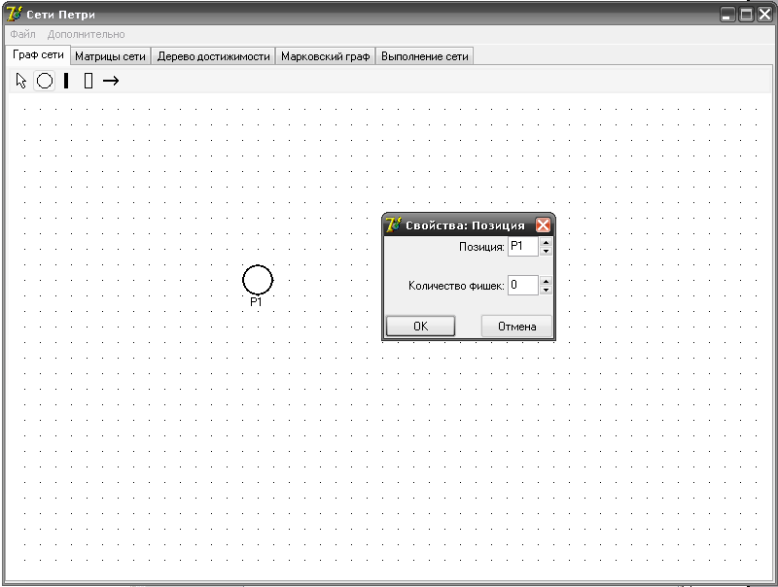
Рисунок 5. – Пользовательский интерфейс приложения.
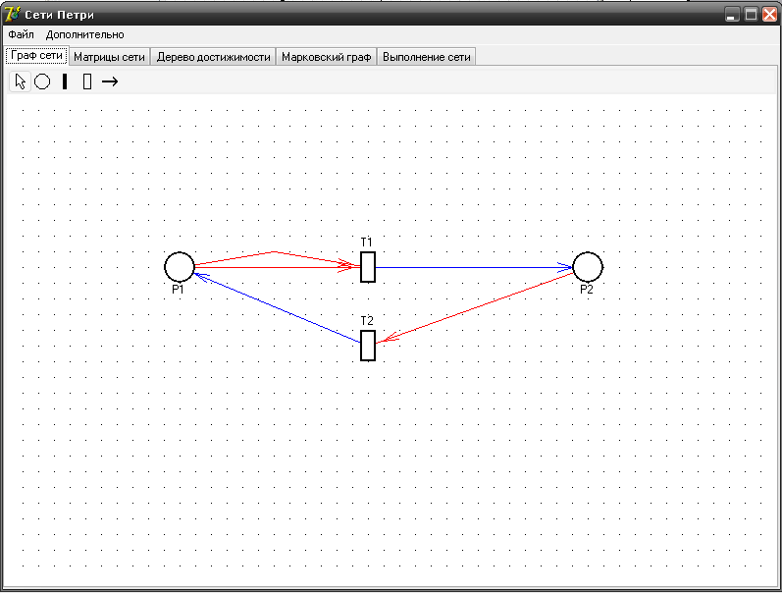
Рисунок 6. – Создание простейшей сети.

Матрицы входов и выходов переходов
Для построенной сети можно сформировать матрицы входов и выходов переходов, выполнив команду «Построить → Матрицы переходов».
В качестве примера, построим схему, заданную вариантом:

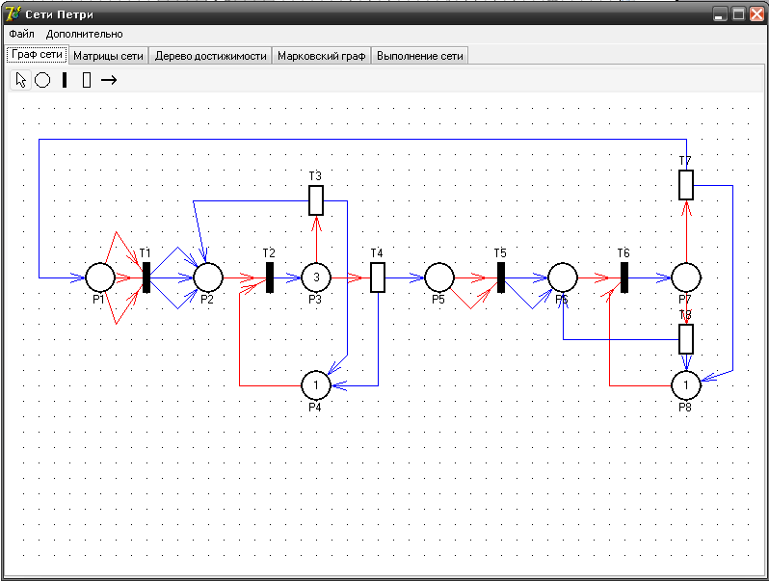
Рисунок 7. – Схема устройства.

Тогда матрицы переходов будут выглядеть следующим образом:
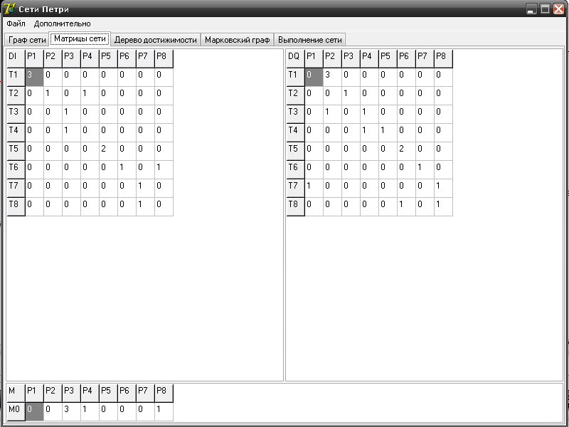
Рисунок 8. – Построение матрицы входов и выходов переходов

Построение дерева достижимости сети

Теоретические сведения
Функции входов I(tj) и функции выходов Q(tj) переходов ССП удобно задавать соотвествующими матрицами Di матрицей функций входов и Dq - матрицей функций выходов, как:
Для того чтобы запустить любой переход tj в некоторой маркировке M', необходимо убедится в удовлетворении условия: M>=I(tj),а затем выполнить этот запуск и реализовать правило срабатывания.
Запуски переходов в ССП опредиляются специальным вектором запусков :
s {l1(t1),l2(t2),...,lm(tm)},
где lj - число запусков соответствующего tj перехода за некоторый интервал времени Т, на котором все запущенные переходы бесконфликтно сработали и по истечении которого необходимо определить состояние ССП.
где m соответствует количеству переходов, а n - количеству мест ССП.
Этот вектор позволяет учесть движение фишек в сети с некоторой начальной маркировкой М0 за счет запуска одного одного tj или нескольких G - переходов решением матричного уравнения сети :
M' = M0 - s(G)Di + s (G)Dq,
где s(G)Di - число фишек, снимаемых с позиции сети при срабатывании G - переходов, а s(G)Dq – число фишек, размещаемых в позициях сети.
Матричное уравнение ССП можно упростить, если ввести, так называемую результирующую матрицу Dr = Dq - Di. Уравнение сети приобретает вид :
M' = M0 - s(G)Di + s (G)Dq = M0 + s(G)[Dq - Di],
M' = M0 + s(G)Dr. Dr = Dq - Di.
Дерево достижимости ССП - это граф, вершинами которого являются реальные состояния /маркировки/ сети, которые могут быть достигнуты из каждого очередного реального состояния последовательными и независимыми запусками всех разрешенных в соответствующей маркировке переходов, начиная с начальной М0.
Запуски-срабатывания мгновенных переходов, если они разрешены, отмечаются,как единое событие вмести с запуском-срабатыванием предыдущего временного перехода.
Во-первых, появляются вершины, в которых нет разрешенных переходов. Это так называемые пассивные маркировки, а соответствующие вершины называются терминальными, или конечными.
Во-вторых, некоторые формируемые вершины соответствуют маркировкам Mx, полностью совпадающих /эквивалентам/ уже имеющимся маркировкам My внутренних вершин, т.е. Mz = My . Такие вершины /Mz/ называются дублирующими по отношению к внутренним вершинам.
Во-третьих, получаемые новые вершины могут иметь маркировки Mz, обладающие свойством покрываемости по отношению ко внутренним вершинам My, которое определяется как Mz > My .Это соответствует случаю неограниченного размножения" фишек в одной или в нескольких позициях сети.Тогда вводится специальный параметр w /например,99/ как элемент вектора маркировки для тех позиций Pi, для которых Mz(Pi) > My(Pi).Тогда Mz(Pi) = w. При последующих запусках-срабатываниях к w не прибавляются фишки и не вычитаются, полагая, что w = бесконечности.
Алгоритм построения дерева достижимости ССП переводит все исследуемые вершины в три вида :
- внутренние;
- покрывающие;
- дублирующие;
- терминальные.
Граничной вершиной с маркировкой Mx называется вершина, от которой строится очередная ветвь дерева. Очевидно, что первая граничная вершина -корневая вершина с маркировкой M0,которая становится первой в очереди граничных вершин Qx и всегда отражает реальное состояние ССП.

Построение дерева достижмости
Построим дерево достижимости для представленной выше схемы.
Статистика:
- Дублирующих: 10
- Терминальных: 2
- Граничный: 6
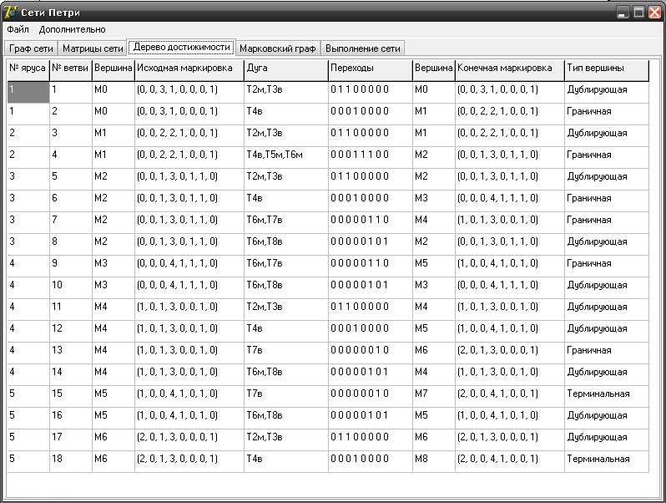
Рисунок 9. – Результаты реализация режима построения дерева достижимости

Составление марковского графа
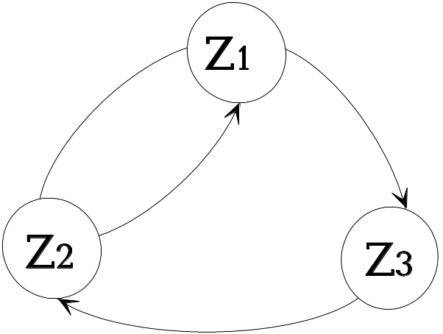

Рисунок 10. – Пример марковского графа

Кроме графа переходов для каждого сечения может быть задана и таблица переходов, в которой фиксируются вероятности переходов Рij из Zi → Zj
В общем случае и граф переходов G(k) марковской цепи, и таблица переходов Т(к) отражают то распределение, которое имело место в к -ом сечении. И хотя множество распределений одинаково для любых пар моментов, но история процесса отражается уже многими графами и многими таблицами.
Идея построения графа на основе дерева достижимости очень проста:
Мы знаем все маркировки, которые возникали в режиме построения дерева, а также знаем из какой в какую переходили. То есть построение графа на основе дерева достижимости сводится к умению работать с графикой.
Рассмотрим примеры построения графа:

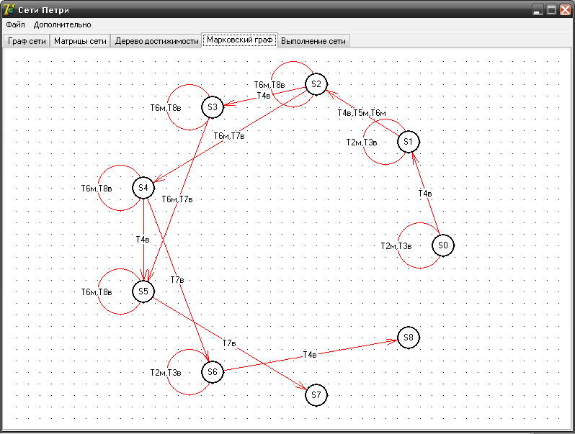
Рисунок 11. – Марковский граф, построенный на базе дерева достижимости, изображённого на рис. 9

Часть II.
Режим выполнения Petri-nets модели

Моделирование процессов стохастических сетей Петри

Теоретические сведения
Особенностью режима моделирования процессов в ССП является то,что запуски-срабатывания переходов определяются только псевдослучайных последовательностей с заданными распределениями для входных информационных потоков обслуживания. Асинхронное развитие процессов реализует принцип : переход запускается, если он разрешен.
Исключение составляют конфликтные переходы. Для разрешения конфликтов в ССП могут использоваться различные средства, например приоритеты переходов, семафоры и т.п. Однако наиболее удобные для ССП - ключи Ri, которые становятся в соответствие конфликтующим переходам и отражают вероятностные срабатывания каждого из них в конфликте. В режиме моделирования процессов в случае конфликта производится розыгрыш с учетом вероятностей Ri и запускается только один переход.
Вероятностным /стохастическим/ процессом называется такая функция Z(t) времени, значение которой в любой момент времени t1,t2,...,tn является случайной величиной.
Однородный Марковский процесс - такой стохастический процесс, в котором вероятности переходов из состояния в состояние не зависят от времени t.
Марковская модель - такая модель в которой выходные потоки обслуживания представляются либо экспоненциально, либо геометр.

Если же выходной поток имеет более сложное распределение /равномер. гиперэкспоненц./,а модель представлена однородной марковской цепью, то такая модель называется полумарковской.
При анализе марковских переходов часто вероятности переходов могут быть оценены путем эксперимента.Тогда вероятности каждого из состояний цепи могут быть рассчитаны пользуясь некоторыми свойствами цепи.
Средним временем возвращения Fjr в некоторое состояние Zj называется, среднее время посещениями даного состояния.
Fjr = дt / Pj ,
где дt - шаг испытания процесса.
Средниe временя пребывания Fj
Fj = Pij / (1-Pij) * дt

При проектировании средств вычислительной техники широкое применение занимают марковские модели, используемые для анализа и синтеза вычислительных структур, которые можно рассматривать как стохастические системы без последствия.

Понятие марковского случайного процесса
Функционирование широкого класса систем можно представить как процесс перехода из одного состояния в другое под воздействием каких-либо причин. Например, процесс функционирования ЭВМ характеризуется тем, что в каждый момент времени обработкой информации заняты те или иные блоки. Процесс прохождения обрабатываемой информации по блокам ЭВМ можно рассматривать как процесс перехода системы из одного состояния в другое. В полной мере это отнорсится и к процессу функционирования ЭВМ с точки зрения надежности. В каждый момент времени некоторые узлы работоспостбны, а некоторые отказали и восстанавливаются. Если каждому возможному множеству работоспособных (или отказывающих) элементов поставить в соответствие множество состояний системы, то отказы и восстановления элементов будут отражаться переходом объекта из одного состояния в другое. Пусть имеется некоторая физическая система S, которая в процессе функционирования может принимать различные состояния Si. Если состояния системы меняются во времени случайным образом, то процесс смены состояний можно рассматривать как случайный процесс, описываемый случайной функцией X(b). Полное множество состояний Si исследуемой системы может быть либо конечным (i = 1, n), либо бесконечно большим. Большинство реальных систем имебт дискретное конечное пространство состояний. Последовательность состояний такой системы Si (i = 1, n) и сам процесс переходов из состояния в состояние называется цепью. Ниже будут рассмотрены только случайные цепи. В зависимости от времени пребывания системы в каждом состоянии различают процессы с дискретным временем. Системы с непрерывным временем предполагают, что переход системы из одного состояния в другое может осуществляться в любой момент времени, т. е. время пребывания системы в каждом состоянии представляет непрерывную случайную величину. Для систем с дискретным временем время пребывания системы в каждом состоянии фиксированное, а моменты переходов t1, t2, ..., tk размещаются на временной оси через равные промежутки и называются "шагами" или "этапами". Время нахождения системы в некотором состоянии представляет дискретную случайную величину. Таким образом, случайный процесс с непрерывными состояниями и непрерывным временем функционирования описывается непрерывной случайной функцией времени. Непрерывные и дискретные цепи описываются дискретными случайными функциями времени. При исследовании непрерывных и дискретных случайных цепей обычно пользуются графическим представлением функционирования системы. Граф состояний системы представляет собой совокупность вершин, изображающих возможные состояния системы Si, и совокупность ветвей, изображающих возможные переходы системы из одного состояния в другое.

Марковские случайные процессы с дискретными состояниями
Дискретные цепи Маркова
Пусть имеется некоторая система S, которая в процессе функцио нирования может принимать различные состояния Si, i=1..n. Если состояния системы меняются случайным образом, то последовательность состояний системы образует случайный процесс.
Случайный процесс, протекающий в системе S, называется марковским, если для любого момента времени t0 вероятность любого состояния системы при t>t0 зависит только от ее состояния при t=t0 и не зависит от того, как и когда система пришла в это состояние. Если число состояний Si, которые система может принимать, конечно, то такие системы описывает марковский случайный процесс с дискретными состояниями, или марковская цепь.
Если переходы системы из одного состояния в другое возможны в строго определенные, заранее фиксированные моменты времени tj, то такую систему описывает марковский случайный процесс с дискретным временем. Марковский случайный процесс с диcкретными состояниями и дискретным временем называют дискретной марковской цепью.
Обычно марковскую цепь изображают в виде графа, вершины которого соответствуют возможным состояниям системы Si, а дуги - возможным переходам системы из состояния Si -> Sj. Каждой дуге соответствует переходная вероятность Pij(k)=P[Sj(k)/Si(k-1)] - это условная ероятность перехода системы на К-ом шаге в состояние Sj при условии, что на предыдущем (К-1)-ом этапе система находилась в состоянии Si.
Марковская цепь называется однородной, если переходные вероятности не зависят от номера шага. Если переходные вероятности меняются от шага к шагу, марковская цепь называется неоднородной.
Полным описанием однородной марковской цепи служит матрица переходных вероятностей
Для неоднородной марковской цепи требуется К матриц, где К -
число шагов.
Определим для однородной марковской цепи вероятности всех сос-
тояний системы на каждом шаге по заданной матрице переходных вероятностей |Pij|, причем известно начальное состояние системы.
Пусть в начальный момент t0 система находится в состоянии Si. огда Pi(0)=1, Pj(0)=0, j=1,2,..,n, j=/=i. Найдем вероятности состояний после 1-го шага P1(1)=Pi1, P2(1)=Pi2, ..., Pj(1)=Pij,...,Pn(1)=Pin. Найдем вероятность состояний после 2-го шага, рассматривая следующий набор гипотез:
- после 1-го шага система была в состоянии S1;
- после 1-го шага система была в состоянии S2;
.............................................
- после 1-го шага система была в состоянии Sn.
Вероятности гипотез известны и равны вероятностям состояний си-
стемы после 1-го шага.
Все многообразие марковских цепей подразделяется на эргодические и разложимые.
Разложимые марковские цепи содержат невозвратные состояния, называемые поглощающими. Из поглощающего состояния нельзя перейти ни в какое другое. На графе поглощающему состоянию соответствует вершина, из которой не выходит ни одна дуга. В установившемся режиме поглощающему состоянию соответствует вероятность, равная 1.
Эргодические марковские цепи описываются сильно связанным графом. Это означает, что в такой системе возможен переход из любого состояния Si в любое состояние Sj (i,j=1..n) за конечное число шагов.
Для эргодических цепей при достаточно большом времени функционирования (t стремится к бесконечности) наступает стационарный режим, при котором вероятности Pi состояний системы не зависят от времени и не зависят от распределения вероятностей в начальный момент времени, т.е. Pi=const.
Каждая компонента Pi вектора таких стационарных вероятностей характеризует среднюю долю времени, в течение которого система находится в рассматриваемом состоянии Si за время наблюдения, измеряемое К шагами.
Для определения стационарных вероятностей Pi нахождения системыв состоянии Si (i=1..n) нужно составить систему n линейных однородных алгебраических уравнений с n неизвестными:
Систему линейных алгебраических уравнений (3) удобно составлять непосредственно по размеченному графу состояний. При этом в левой части уравнения записывается вероятность состояния, соответствующего рассматриваемой вершине графа, а в правой части – сумма произведений. Число слагаемых соответствует числу дуг графа, входящих в рассматриваемое состояние. Каждое слагаемое представляет произведение вероятности того состояния, из которого выходит дуга графа, на переходную вероятность, которой помечена соответствующая дуга графа.

Пример.
Центральный процессор мультипрограммной системы в любой момент времени выполняет либо программы пользователя, либо программы операционной системы, либо находится в состоянии ожидания.
Продолжительность нахождения системы в каждом состоянии кратна длительности шага дельтаt.
Составим для установившегося режима систему линейных алгебраических уравнений.

Р1 = 0,7P1 + 0,8P2 + 0,8P3
Р2 = 0,2P1 + 0,1P2 + 0,05P3
Р3 = 0,1P1 + 0,1P2 + 0,15P3
P1 + P2 + P3 = 1

В результате решения получаем значение вероятностей состояния в установленном режиме:
Р1 = 0,749; Р2 = 0,154; Р3 = 0,097.

Коэффициент простоя процессора Кп = Р3 = 0,097.
Коэффициент использования Ри = 1 - Кп = 0,903, при этом на обработку программ пользователя затрачивается 74,3% времени, а на обслуживание операционной системы - 15,4%.

Статистические результаты
Для реализации режима выполнения сети были введены следующие входные данные:
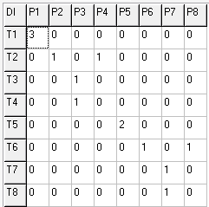
Рисунок 12. – Матрица входов переходов
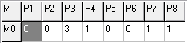
Рисунок 13. – Начальная маркировка

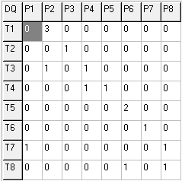
Рисунок 14. – Матрица выходов переходов

В результате моделирования были получены следющие данные:
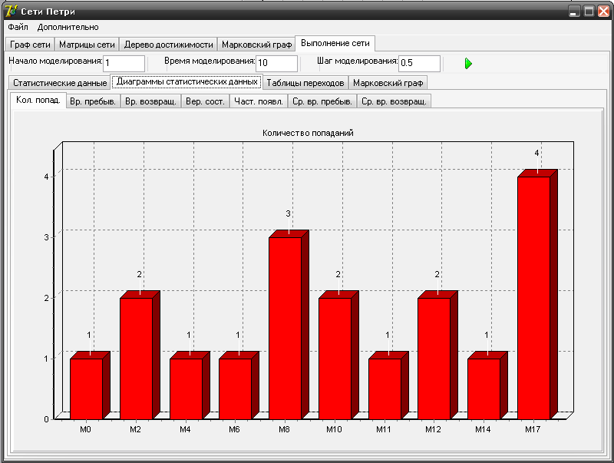
Рисунок 15. – Число повторов Мi

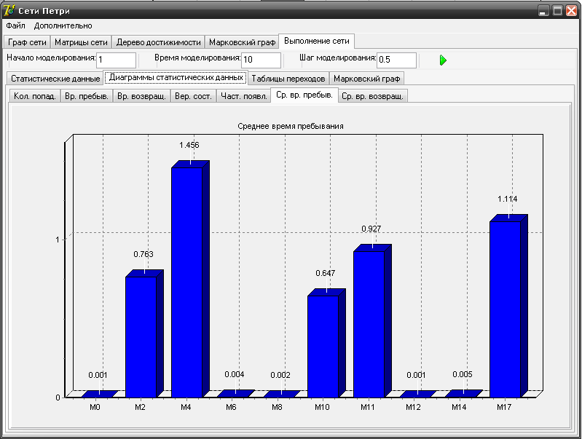
Рисунок 16. – Среднее время пребывания в маркировке

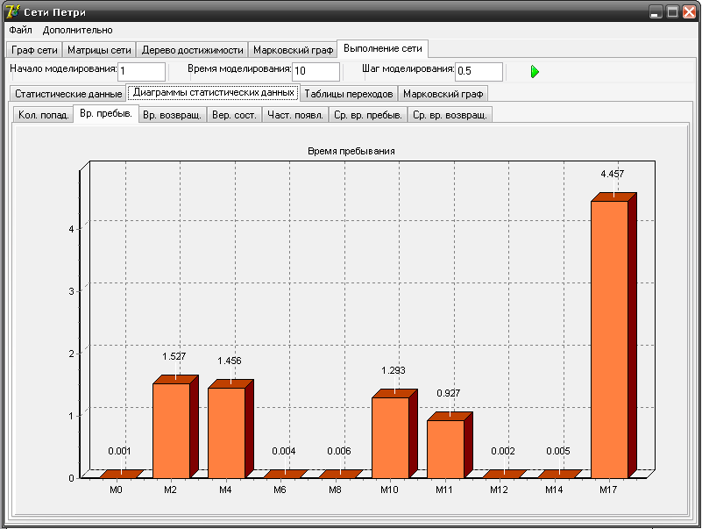
Рисунок 17. – Вероятность пребывания в Mi

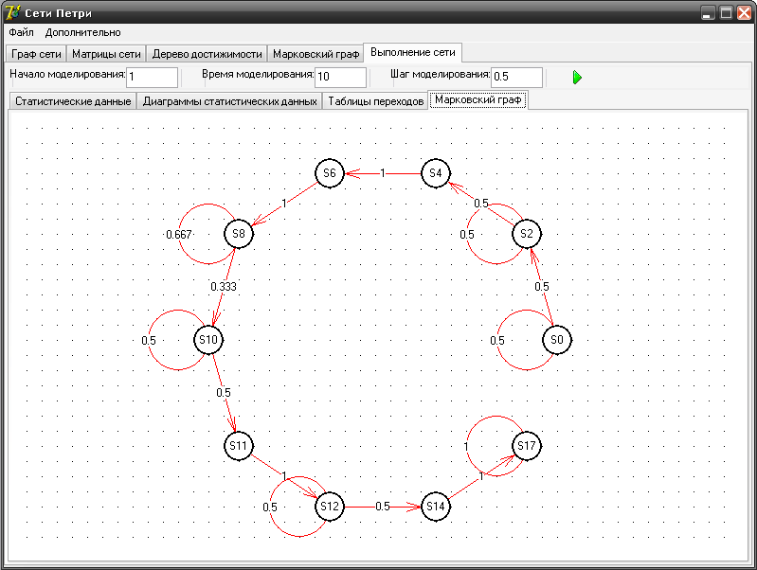
Рисунок 18. –Марковский граф

Часть III.
Исследование информационных потоков

Имитационное моделирование
Имитационное моделирование (ИМ) — это метод исследования, основанный на том, что изучаемая система заменяется имитатором и с ним проводятся эксперименты с целью получения информации об этой системе. Экспериментирование с имитатором называют имитацией (имитация – это постижение сути явления, не прибегая к экспериментам на реальном объекте).
Имитационное моделирование – это частный случай математического моделирования. Существует класс объектов, для которых по различным причинам не разработаны аналитические модели, либо не разработаны методы решения полученной модели. В этом случае математическая модель заменяется имитатором или имитационной моделью.
Имитационная модель — логико-математическое описание объекта, которое может быть использовано для экспериментирования на компьютере в целях проектирования, анализа и оценки функционирования объекта.
Имитация, как метод решения нетривиальных задач, получила начальное развитие в связи с созданием ЭВМ в 50-х – 60-х годах.
Можно выделить две разновидности имитации:
- Метод Монте-Карло (метод статистических испытаний);
- Метод имитационного моделирования (статистическое моделирование).

Генераторы случайных чисел
Генератор псевдослучайных чисел (ГПСЧ) — алгоритм, генерирующий последовательность чисел, элементы которой почти независимы друг от друга и подчиняются заданному распределению.
Современная информатика широко использует псевдослучайные числа в самых разных приложениях — от метода Монте-Карло до криптографии. Как сказал Роберт Р. Кавью из ORNL, генерация случайных чисел — слишком важное дело, чтобы оставлять её на волю случая.
Генераторы псевдослучайных чисел широко используются в имитационном моделировании.
Криптографические генераторы случайных чисел производят случайные числа, которые используются в криптографических приложениях, например - для генерации ключей. Обычные генераторы случайных чисел, имеющиеся во многих языках программирования и программных средах, не подходят для нужд криптографии (они создавались с целью получить статистически случайное распределение, криптоаналитики могут предсказать поведение таких случайных генераторов).
В идеале случайные числа должны основываться на настоящем физическом источнике случайной информации, которую невозможно предсказать. Примеры таких источников включают шумящие полупроводниковые приборы, младшие биты оцифрованного звука, интервалы между прерываниями устройств или нажатиями клавиш. Полученный от физического источника шум затем "дистиллируется" криптографической хэш-функцией так, чтобы каждый бит зависел от каждого бита. Достаточно часто для хранения случайной информации используется довольно большой пул (несколько тысяч бит) и каждый бит пула делается зависимым от каждого бита шумовой информаци и каждого другого бита пула криптографически надежным (strong) способом.
Когда нет настоящего физического источника шума, приходится пользоваться псевдослучайными числами. Такая ситуация нежелательна, но часто возникает на компьютерах общего назначения. Всегда желательно получить некий шум окружения --- скажем от величины задержек в устройствах, цифры статистики использования ресурсов, сетевой статистики, прерываний от клавиатуры или чего-то иного. Задачей является получить данные, непредсказуемые для внешнего наблюдателя. Для достижения этого случайный пул должен содержать как минимум 128 бит настоящей энтропии.
Криптографические генераторы псевдослучайных чисел обычно используют большой пул (seed-значение), содержащий случайную информацию. Биты генерируется путем выборки из пула с возможным прогоном через криптографическую хэш-функцию, чтобы спрятать содержимое пула от внешнего наблюдателя. Когда требуется новая порция бит, пул перемешивается путем шифровки со случайным ключом (его можно взять из неиспользованной пока части пула) так, чтобы каждый бит пула зависел от каждого другого бита. Новый шум окружения должен добавляться к пулу перед перемешиваниям, дабы сделать предсказание новых значений пула еще более сложным.
Несмотря на то, что при аккуратном проектировании криптографически надежный генератор случайных чисел реализовать не так уж и трудно, этот вопрос часто упускают из вида. Таким образом, следует подчеркнуть важность криптографического генератора случайных чисел --- если он сделан плохо, он может легко стать самым уязвимым элементом системы.

Обеспечиваемая шифром степень защиты
Хорошие криптографические системы создаются таким образом, чтобы сделать их вскрытие как можно более трудным делом. Можно построить системы, которые на практике невозможно вскрыть (хотя доказать сей факт обычно нельзя). При этом не требуется очень больших усилий для реализации. Единственное, что требуется --- это аккуратность и базовые знания. Нет прощения разработчику, если он оставил возможность для вскрытия системы. Все механизмы, которые могут использоваться для взлома системы надо задокументировать и довести до сведения конечных пользователей.
Теоретически, любой шифровальный алгоритм с использованием ключа может быть вскрыт методом перебора всех значений ключа. Если ключ подбирается методом грубой силы (brute force), требуемая мощность компьютера растет экспоненциально с увеличением длины ключа. Ключ длиной в 32 бита требует 2^32 (около 10^9) шагов. Такая задача под силу любому дилетанту и решается на домашнем компьютере. Системы с 40-битным ключом (например, экспортный американский вариант алгоритма RC4) требуют 2^40 шагов --- такие компьютерные мощности имеются в большинстве университетов и даже в небольших компаниях. Системы с 56-битными ключами (DES) требуют для вскрытия заметных усилий, однако могут быть легко вскрыты с помощью специальной аппаратуры. Стоимость такой аппаратуры значительна, но доступна для мафии, крупных компаний и правительств. Ключи длиной 64 бита в настоящий момент, возможно, могут быть вскрыты крупными государствами и уже в ближайшие несколько лет будут доступны для вскрытия преступными организацими, крупными компаниями и небольшими государствами. Ключи длиной 80 бит могут в будущем стать уязвимыми. Ключи длиной 128 бит вероятно останутся недоступными для вскрытия методом грубой силы в обозримом будущем. Можно использовать и более длинные ключи. В пределе нетрудно добиться того, чтобы энергия, требуемая для вскрытия (считая, что на один шаг затрачивается минимальный квантовомеханический квант энергии) превзойдет массу солнца или вселенной.
Однако, длина ключа это еще не все. Многие шифры можно вскрыть и не перебирая всех возможных комбинаций. Вообще говоря, очень трудно придумать шифр, который нельзя было бы вскрыть другим более эффективным способом. Разработка собственных шифров может стать приятным занятием, но для реальных приложений использовать самодельные шифры не рекомендуется если вы не являетесь экспертом и не уверены на 100 процентов в том, что делаете.
Вообще говоря, следует держаться в стороне от неопубликованных или секретных алгоритмов. Часто разработчик такого алгоритма не уверен в его надежности, или же надежность зависит от секретности самого алгоритма. Вообще говоря, ни один алгоритм, секретность которого зависит от секретности самого алгоритма не явяется надежным. В частности, имея шифрующую программу, можно нанять прграммиста, который дизассемблирует ее и восстановит алгоритм методом обратной инженерии. Опыт показывает, что большинство секретных алгоритмов, ставших впоследствии достоянием общественности, оказались до смешного ненадежными.
Длины ключей, используемых в криптографии с открытым ключом обычно значительно больше, чем в симметричных алгоритмах. Здесь проблема заключается не в подборе ключа, а в воссоздании секретного ключа по открытому. В случае RSA проблема эквивалентна разложению на множители большого целого числа, которое является произведением пары неизвестных простых чисел. В случае некоторых других криптосистем, проблема эквивалентна вычислению дискретного логарифма по модулю большого целого числа (такая задача считается примерно аналогичной по трудности задаче разложения на множители). Имеются криптосистемы, которые используют другие проблемы.
Чтобы дать представление о степени сложности вскрытия RSA, скажем, что модули длиной 256 бит легко факторизуются обычными программистами. Ключи в 384 бита могут быть вскрыты исследовательской группой университета или компании. 512-битные ключи находятся в пределах досягаемости крупных государств. Ключи длиной в 768 бит вероятно не будут надежны продолжительное время. Ключи длиной в 1024 бит могут считаться безопасными до тех пор, пока не будет существенного прогресса в алгоритме факторизации; ключи длиной в 2048 большинство считает надежными на десятилетия. Более подробную информацию о длинах ключей RSA можно почерпнуть из статьи Брюса Шнайера (Bruce Scheier).
Важно подчеркнуть, что степень надежности криптографической системы определяется ее слабейшим звеном. Нельзя упускать из вида ни одного аспекта разработки системы --- от выбора алгоритма до политики использования и распространения ключей.

Детерминированные ГПСЧ
ГПСЧ (PRNG) это генераторы псевдо-случайных чисел. Этот же термин часто используется для описания ГПСБ (PRBG) — генераторов псевдо-случайных бит, а так же различных поточных шифров. ГПСЧ как и поточные шифры состоят из внутреннего состояния (размером от 16 бит до нескольких мегабайт), функции инициализации внутреннего состояния ключом или семенами, функции обновления внутреннего состояния и функции вывода. ГПСЧ подразделяются на простые арифметические, сломанные криптографические и криптостойкие. Их общее предназначение — генерация последовательностей чисел, которые невозможно отличить от случайных.
Никакой детерминированный алгоритм не может генерировать полностью случайные числа, а только лишь аппроксимировать некоторые свойства случайных чисел. Как сказал Джон фон Нейман, «всякий, кто питает слабость к арифметическим методам получения случайных чисел, грешен вне всяких сомнений».
Любой ГПСЧ с ограниченными ресурсами рано или поздно зацикливается. Длина циклов ГПСЧ зависит от самого генератора и в среднем составляет около 2(n/2), где n это размер внутреннего состояния в битах, хотя линейные-конгруэнтные генераторы и РЛСО (LFSR) генераторы обладают максимальными циклами порядка 2n. Если ГПСЧ может сходиться к слишком коротким циклам, такой ГПСЧ становится предсказуемым и является непригодным.
Большинство простых арифметических генераторов хотя и обладают большой скоростью, но страдают от многих серьёзных недостатков:
- Слишком короткий период/периоды;
- Последовательные значения не являются независимыми;
- Некоторые биты «менее случайны», чем другие;
- Неравномерное одномерное распределение;
- Обратимость.
В частности, алгоритм RANDU, десятилетиями использовавшийся на компьютерах IBM мейнфрейм, оказался очень плохим. В результате многие исследования менее надёжны, чем могли бы быть.
Наиболее распространены линейный конгруэнтный метод, метод Фибоначчи с запаздываниями, linear feedback shift registers, generalized feedback shift registers.
Из современных ГПСЧ широкое распространение получил Вихрь Мерсенна, предложенный в 1997 году Мацумото и Нишимурой. Его достоинствами являются колоссальный период (219937-1), равномерное распределение в 623 измерениях (линейный конгруэнтный метод даёт более или менее равномерное распределение от силы в 5 измерениях), быстрая генерация случайных чисел (в 2-3 раза быстрее, чем стандартные ГПСЧ, использующие линейный конгруэнтный метод). Однако существуют сложные алгоритмы, распознающие последовательность, порождаемую с помощью Вихря Мерсенна как неслучайную. Это делает Вихрь Мерсенна неподходящим для криптографии.
Хотя многие криптостойкие ГПСЧ или поточные шифры предлагают гораздо более «случайные» случайные числа, такие генераторы гораздо медленнее чем обычные арифметические и могут быть непригодны во всякого рода исследованиях, требующих, чтобы процессор был свободен для более полезных вычислений.
В военных целях и в полевых условиях применяются только засекреченные синхронные криптостойкие ГПСЧ (поточные шифры); блочные шифры не используются. Примерами известных криптостойких ГПСЧ являются RC4, ISAAC, SEAL, Snow, совсем медленный теоретический алгоритм Блюма, Блюма и Шуба, а так же счётчики с криптографическими хэш функциями или криптостойкими блочными шифрами вместо функции вывода.

ГПСЧ с источником энтропии или ГСЧ
Наравне с существующей необходимостью генерировать легко воспроизводимые последовательности случайных чисел, также существует необходимость генерировать совершенно непредсказуемые или попросту абсолютно случайные числа. Такие генераторы называются «генераторами случайных чисел» («random number generator») или сокращённо ГСЧ (RNG). Так как такие генераторы чаще всего применяются для генерации уникальных симметричных и асимметричных ключей для шифрования, они чаще всего строятся из комбинации криптостойкого ГПСЧ и внешнего источника энтропии. Таким образом, под ГСЧ теперь принято подразумевать именно криптостойкие ГПСЧ с внешним источником энтропии.
Почти все крупные производители микрочипов поставляют аппаратные ГСЧ с различными источниками энтропии, используя различные методы для их очистки от неизбежных предсказуемостей. Однако на данный момент скорость сбора случайных чисел всеми существующими микрочипами (несколько тысяч бит в секунду) не соответствует быстродействию современных процессоров.
В персональных компьютерах авторы программных ГСЧ используют гораздо более быстрые источники энтропии, такие как шум звуковой карты или значения счётчика тактов процессора (processor clock counter) которые легко считываются, например, при помощи инструкции rdtsc в процессорах Intel. До появления в процессорах возможности считывать значение самого чувствительного к малейшим изменениям окружающей среды счётчика тактов процессора, сбор энтропии являлся наиболее уязвимым местом ГСЧ. Эта проблема до сих пор полностью не разрешена во многих устройствах (например smart-карты), которые таким образом остаются уязвимыми. Многие ГСЧ до сих пор используют традиционные (устаревшие) методы сбора энтропии такие как действия пользователя (движения мыши и т. п.), как например в PGP и Yarrow, или взаимодействие между потоками (threads), как например в Java secure random.
Вот несколько примеров ГСЧ с их источниками энтропии и генераторами:
/dev/random в UNIX/Linux — источник энтропии: счётчик тактов процессора, однако собирается только во время аппаратных прерываний; ГПСЧ: LFSR, с хэшированием выхода через SHA-1; достоинства: есть во всех Unix-ах, надёжный источник энтропии; недостатки: очень долго «нагревается», может надолго «застревать», либо работает как ГПСЧ (/dev/urandom);
Yarrow от Брюса Шнайера — источник энтропии: традиционные (устаревшие) методы; ГПСЧ: AES-256 и SHA-1 маленького внутреннего состояния; достоинства: гибкий криптостойкий дизайн; недостатки — долго «нагревается», очень маленькое внутреннее состояние, слишком сильно зависит от криптостойкости выбранных алгоритмов, медленный, применим исключительно для генерации ключей;
Генератор от Леонида Юрьева (Leo Yuriev) — источник энтропии: шум звуковой карты; ГПСЧ: пока не известен; достоинства: скорее всего хороший и быстрый источник энтропии; недостатки — нет независимого, заведомо криптостойкого ГПСЧ, доступен исключительно в виде DLL под Windows;
Microsoft CryptoAPI — источник энтропии: текущее время, размер hard drive, размер свободной памяти, id процесса и NETBIOS имя компьютера; ГПСЧ: MD5 хэш внутреннего состояния размером в 128 бит (хэш присутствует только в 128-битовых версиях Windows); достоинства — встроен в Windows, не «застревает»; недостатки — маленькое внутреннее состояние, легко предсказуем;
Java SecureRandom — источник энтропии: взаимодействие между нитями (threads); ГПСЧ: SHA-1 хэш внутреннего состояния (1024 бит); достоинства — в Java другого выбора пока нет, большое внутреннее состояние; недостатки: медленный сбор энтропии, хотя в Java другого выбора пока всё равно нет;
Chaos от Ruptor — источник энтропии: счётчик тактов процессора, собирается непрерывно; ГПСЧ: хэширование 4096-битового внутреннего состояния на основе нелинейного варианта Marsaglia генератора; достоинства: пока самый быстрый из всех, большое внутреннее состояние, не «застревает».

Аппаратные ГПСЧ
Кроме устаревших хорошо известных LFSR генераторов широко применявшихся в качестве аппаратных ГПСЧ в прошлом веке к сожалению очень мало известно о современных аппаратных ГПСЧ (поточных шифрах), так как большинство из них разработано для военных целей и держатся в секрете. Почти все существующие коммерческие аппаратные ГПСЧ запатентованы и так же держатся в секрете. Аппаратные ГПСЧ ограничены строгими требованиями к расходуемой памяти (чаще всего использование памяти запрещено), быстродействию (1-2 такта) и площади (несколько сотен FPGA или ASIC ячеек). Из-за таких строгих требований к аппаратным ГПСЧ очень трудно создать криптостойкий генератор, поэтому до сих пор все известные аппаратные ГПСЧ были сломаны. Примерами таких генераторов являются Toyocrypt и LILI-128, которые оба являются LFSR генераторами, и оба были сломаны с помощью алгебраических атак.
Из-за недостатка хороших аппаратных ГПСЧ производители вынуждены применять имеющиеся под рукой гораздо более медленные, но широко известные блочные шифры как DES и AES и хэш функции такие как SHA-1 в поточных режимах.

Поток событий
Потоком событий называется последовательность событий, происходящих один за другим в какие- то моменты времени. Характер событий, образующих поток может быть различным, а если события отличаются друг от друга только моментом времени, в который они происходят, то такой поток событий называется однородным. Однородный поток можно изобразить последовательностью точек на оси, соответствующей времени: t1 t2 tnt Определение. Поток событий называется регулярным, если события следует одно за другим через строго определенные промежутки времени. Определение. Поток событий называется стационарным, если вероятность попадания того ли иного числа событий на участок времени t зависит только от длины участка и не зависит от того, где именно на оси расположен этот участок. Стационарность потока событий означает, что плотность потока постоянна, отсутствуют промежутки времени, в течение которых событий больше чем обычно. Классический пример – “час пик” на транспорте.
Поток событий называется потоком без последействий, если для любых неперекрещивающихся участков времени число событий, попадающих на один из них, не зависит от числа событий, опадающих на другие. Отсутствие последействий означает, что заявки в систему поступают независимо друг от друга. Поток выходных событий систем массового обслуживания обычно имеет последействие, даже если входной поток его не имеет. Пример – вход пассажиров на станцию метро – поток без последействия, т.к. причины прихода отдельного пассажира не связаны с причинами прихода всех остальных, а выход пассажиров со станции – поток с последействием, т.к. он обусловлен прибытием поезда. Последействие, свойственное выходному потоку следует учитывать, если этот поток в свою очередь является входным для какой- либо другой системы.
Поток событий называется ординарным, если вероятность попадания на элементарный участок Dt двух или более событий достаточно мало по сравнению с вероятностью попадания одного события. Условие ординарности означает, что заявки на систему приходят по одному, а не парами, тройками и т.д. Однако, если заявки поступают только парами, только тройками и т.д., то такой поток легко свести к ординарному.
Если поток событий стационарен, ординарен и без последействий, то такой поток называется простейшим (пуассоновским) потоком. Это название связано с тем, что в этом случае число событий, попадающих на любой фиксированный интервал времени, распределено по распределению Пуассона . В соответствии с этим законом распределения математическое ожидание числа точек, попавших попадающих на участок времени t, имеет вид: l - плотность потока – среднее число событий в единицу времени. Вероятность того, что за время t произойдет ровно т событий, равна
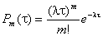
Вероятность того, что в течение данного времени не произойдет ни одного события, равна
Пусть Т – промежуток времени между двумя произвольными соседними событиями в простейшем потоке. Найдем функцию распределения В соответствии с законом распределения Пуассона, получаем:
Математическое ожидание, дисперсия и среднее квадратическое отклонение этой величины соответственно равны:
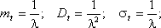
Таким образом, для величины Т получили показательный закон распределения.

Информационные потоки
Простейший подход к определению информационного потока можно найти в TCSEC ("Оранжевая книга", 1985 г.) и на русском языке в работе А.Грушо и Е.Тимониной. Если осуществляется доступ на чтение (read) субъекта S к объекту О, то поток информации идет от О к S. Если S имеет доступ на запись (write) к О, то информационный поток направлен от S к О. Транзитивное замыкание цепочек доступа (даже без учета времени) представляет собой сложный информационный поток.
Пример 1. Например, документ D записан в файл О пользователем U1, а пользователь U2 прочитал документ D в файле О. Таким образом информация, содержащаяся в документе D, перешла от пользователя U1 к пользователю U2 с помощью двух информационных потоков:
U1 организовал информационный поток от себя к О с помощью операции write;
U2 организовал информационный поток от О к себе с помощью операции read.
Более привычное определение информационного потока вводится через среднюю взаимную информацию (см. работы Шеннона). Как определено в работе объект О в информационной системе представляет собой конечное множество допустимых записей в данном языке, а состоянием объекта О является конкретная запись из этого конечного множества, которая находится в информационной системе в данный момент времени с именем О. Пусть X и Y два объекта в информационной системе и предположим, что в данный момент времени состояния объектов X и Y определяются совместным распределением вероятностей P(x, y) на конечном множестве пар
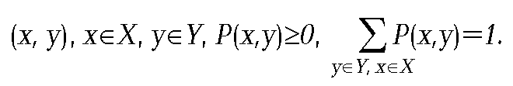
Обозначим
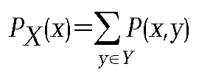
и аналогично
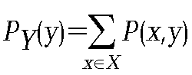
Средней взаимной информацией объектов Х и Y называется величина
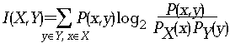
Определение. Информационный поток между объектами Х и Y существует, если средняя взаимная информация I(X,Y)>0.
Можно доказать, что существование информационного потока эквивалентно условию, что существует пара (x,y) такая, что
Ясно, что если существует информационный поток от Х к Y, то существует такой же информационный поток от Y к Х..
Пример 2. Пусть файл О1 является копией файла О2. Тогда P(x,y)=0при x не равном y. Если вероятность состояния х объекта О1 не равна 0, и вероятность состояния y объекта О2 не равна 0, то из эквивалентного определения информационного потока следует, что существует информационный поток от объекта О1 к объекту О2.
Другие примеры простейших потоков данного типа в программах можно найти в. Отметим, что данное определение потока эквивалентно заданию совместного распределения на множествах состояний объектов Х и Y при условии, что меры, индуцируемые на Х и Y, не являются независимыми.
Рассмотрим еще одно определение информационного потока. Для анализа скрытых каналов вводится понятие зависимости. С точки зрения нашего анализа любая зависимость порождает канал передачи данных. Поэтому мы рассматриваем понятие зависимостей как один из способов определения информационного потока.
Определение. Информационным потоком от объектов {S} к объекту T можно считать тройку (T, {S}, G), где Т меняет свое состояние, если {S} меняет свое состояние при условии, что логическое выражение G принимает значение истина.
Пример 3. При вхождении в систему пользователь называет свое имя И и вводит свой пароль П. Данный пароль после шифрования преобразуется в запись К(П), которая сравнивается со значением в таблице паролей, соответствующей данному имени И пользователя. В данном случае значение переменной Т, равное 1, если пользователю разрешено войти в систему, и 0 — в противном случае, зависит от введенных переменных И и П при выполнении логического условия, что в соответствующей строчке таблицы паролей К(П) введенного пароля совпадает с имеющейся там записью. В данном случае переменная S принимает значение имени пользователя И, переменная S1 принимает значение пароля К, а логическое условие G соответствует совпадению записей в таблице паролей.
К этому определению относятся все виды функциональных связей, в которых значение Т есть функция от некоторого набора переменных, куда входит {S}.
Обобщением данной схемы является модель информационного потока как конечного автомата, в котором источник сообщения посылает входное слово на вход автомата, а получатель сообщения видит выходную последовательность автомата. Следующими обобщениями являются модель канала как вероятностного автомата и модель детерминированного автомата со случайным входом.

Поток с равномерным распределением
Нормальным называется распределение вероятностей непрерывной случайной величины, которое описывается плотностью вероятности
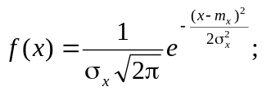
Нормальный закон распределения также называется законом Гаусса. Нормальный закон распределения занимает центральное место в теории вероятностей. Это обусловлено тем, что этот закон проявляется во всех случаях, когда случайная величина является результатом действия большого числа различных факторов. К нормальному закону приближаются все остальные законы распределения.
Можно легко показать, что параметры 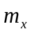 и 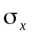, входящие в плотность распределения являются соответственно математическим ожиданием и средним квадратическим отклонением случайной величины Х.
Найдем функцию распределения F(x).
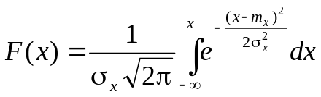
График плотности нормального распределения называется нормальной кривой или кривой Гаусса.
Нормальная кривая обладает следующими свойствами:
- Функция определена на всей числовой оси
- При всех х функция распределения принимает только положительные значения.
- Ось ОХ является горизонтальной асимптотой графика плотности вероятности, т.к. при неограниченном возрастании по абсолютной величине аргумента х, значение функции стремится к нулю.
Найдем экстремум функции.
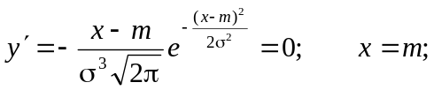
Т.к. при y’ > 0 при x < m и y’ < 0 при x > m , то в точке х = т функция имеет максимум, равный
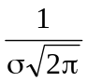.
- Функция является симметричной относительно прямой х = а, т.к. разность (х – а) входит в функцию плотности распределения в квадрате.
Для нахождения точек перегиба графика найдем вторую производную функции плотности.
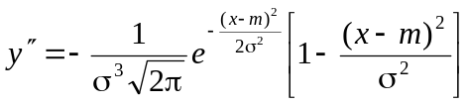
При x = m + s и x = m - s вторая производная равна нулю, а при переходе через эти точки меняет знак, т.е. в этих точках функция имеет перегиб.
В этих точках значение функции равно
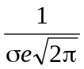.
Построим график функции плотности распределения.

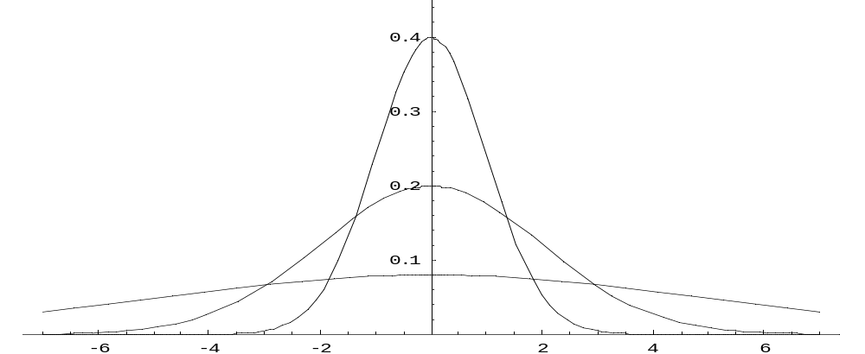

Построены графики при т =0 и трех возможных значениях среднего квадратичного отклонения s = 1, s = 2 и s = 7. Как видно, при увеличении значения среднего квадратичного отклонения график становится более пологим, а максимальное значение уменьшается..
Если а > 0, то график сместится в положительном направлении, если а < 0 – в отрицательном.
При а = 0 и s = 1 кривая называется нормированной. Уравнение нормированной кривой:
Поток вычисляется по формуле: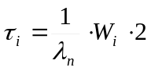где 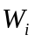 - случайные числа от 0 до 1.

Экспоненциальное распределение
В соответствии с Пуассоновским законом распределения математическое ожидание числа точек, попавших попадающих на участок времени t, имеет вид:
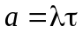
l - плотность потока – среднее число событий в единицу времени.
Вероятность того, что за время t произойдет ровно т событий, равна
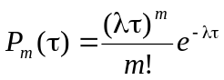
Вероятность того, что в течение данного времени не произойдет ни одного события, равна:
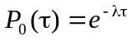
Пусть Т – промежуток времени между двумя произвольными соседними событиями в простейшем потоке. Найдем функцию распределения
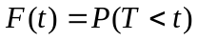
В соответствии с законом распределения Пуассона, получаем:
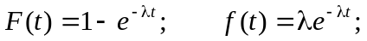
Математическое ожидание, дисперсия и среднее квадратическое отклонение этой величины соответственно равны:
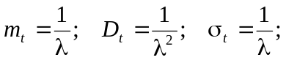
Таким образом, для величины Т получили показательный закон распределения
Поток вычисляется по формуле:
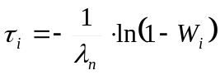
Так как числа - слечайные числа равномерно распределенные от 0 до 1, то под логарифмом из единицы вычитать не обязательно.
Коэффициент вариации для экспоненциального потока всегда равен g = 1.

Потоки Эрланга
Потоки Эрланга также являются потоками с ограниченным последействием. Они образуются просеиванием простейшего потока.
Суть этого просеивания состоит в следующем. Если изобразить на временной оси простейший поток, поставив в соответствие каждому событию некоторую точку, и выбросить из потока каждую вторую точку, то получим поток Эрланга первого порядка. Оставив каждую третью точку и выбросив две промежуточные, получаем поток Эрланга второго порядка и т.д.
Определение. Потоком Эрланга k – порядка называется поток, получаемый из простейшего, если сохранить в простейшем потоке каждую (k + 1) – ю точку, а остальные выбросить.
Очевидно, что простейший поток может рассматриваться как поток Эрланга нулевого порядка.
Пусть имеется простейший поток с интервалами Т1, Т2, … между событиями. Величина Т – промежуток времени между двумя соседними событиями в потоке Эрланга k – го порядка.
Очевидно, что
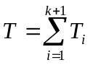
Так как первоначальный поток – простейший, то случайные величины Т1, Т2, … распределены по показательному закону:
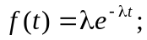
Обозначим fk(t) плотность распределения величины Т для потока Эрланга k – го порядка. Если умножить эту плотность на элементарный отрезок времени dt, мы получим вероятность того, что величина Т примет значение в некоторой сколь угодно малой окрестности точки t- (t, t + dt). На этот участок должна попасть конечная точка промежутка, а предыдущие k точек простейшего потока – на промежуток (0, t).
Вероятность первого события равна
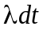,
а второго
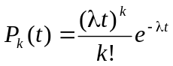.
Эти события должны осуществиться совместно, значит, их вероятности надо перемножить.
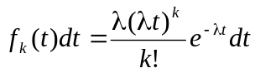
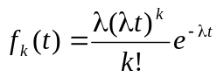
Полученный закон распределения называется законом распределением Эрланга k- го порядка.
При k = 0 получаем показательный закон распределения.
Математическое ожидание, дисперсия и среднее квадратическое отклонение для распределения Эрланга находятся по формулам:
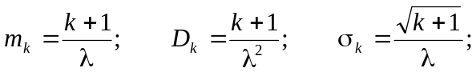
Плотность потока Эрланга равна
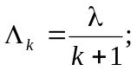
Для промежутка времени между двумя соседними событиями в потоке Т рассмотрим нормированную величину
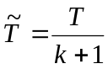.
Такой поток будет называться нормированным потоком Эрланга.
Закон распределения для такого потока будет иметь вид:
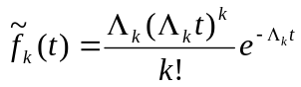, 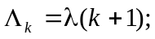
Математическое ожидание и дисперсия будут равны:
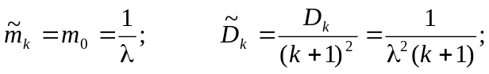
Получается, что неограниченном увеличении k нормированный поток Эрланга приближается к регулярному потоку с постоянными интервалами, равными 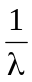.
Изменение порядка нормированного потока Эрланга позволяет получить различную степень последействия. Последействие возрастает с увеличением k.
На практике это удобно для приближенного представления реального потока с каким – либо последействием потоком Эрланга. При этом порядок этого потока определяется из того соображения, чтобы характеристики потока Эрланга (математическое ожидание и дисперсия) совпадали с характеристиками исходного потока.

Гиперэкспоненциальный поток
В некоторых случаях "частых" потоков коэффициент вариаций оказывается больше 1. В этом случае можно использовать другую модель потока, также использующую понятие фазы.
Такой поток частых событий может быть интерпретирован следующей схемой. Некоторое число паралельных генераторов формирует каждый свою заявку
В таком потоке фаза связана с номером генератора.
Функция распределения вероятности.
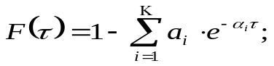
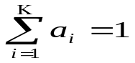- свойство коэффициентов.
Функция плотности распределения:
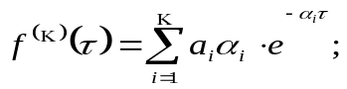
Для анализа такое распределение оказываетоя сложным,т.к. выражения для математических ожиданий, суммарная общая интенсивность потока сложны и зависят от многих параметров.
Всякое .экспоненциальное распределение базируется на одном и том же параметре α . Для упрощения модели такого /гиперэкспонен- пиального/ потока вводится понятие непрерывной фазы /ϕ/, причем сам поток рассматривается как поток второго порядка. При этом ϕ рассматривается как вероятность появления заявки с выхода 1-го генератора. Кроме того для данного гиперэкспоненциального потока вводится некоторая эквивалентная интенсивность, которая, как и для всех экспоненциальных потоков, задается
α1 = 2ϕα ; α2 = 2(1−ϕ)α.
λ < α ; a1 = ϕ , a2 = 1−ϕ.
Вводятся два параметра α и ϕ , которые рассчитываются по трем. В таком представлении для потока используется следующее распределение:
В данном потоке второго порядка g может быть любым.
Для данного распределения мы можем посчитать обычным ана- литическим способом основные характсристики.
1. Математическое ожидание:
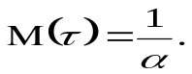
2. Интенсивность потока:
λ = α .
3. Дисперсий:
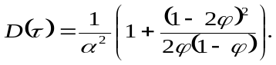
4. Коэффициент вариаций потока:
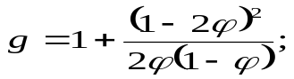
ϕ вычисляется для каждого конкретного g. Можно показать, что ϕ может быть любым.
Поток вычисляется по формуле: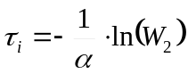
где 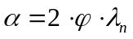, если 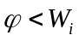 иначе 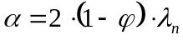. - фаза поток, которая расчитывается в зависимости от коэфициента вариации: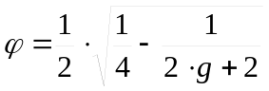
Коэффициент вариации для гиперэкспоненциального потока больше 1
Моделирование ГПСЧ и потоков
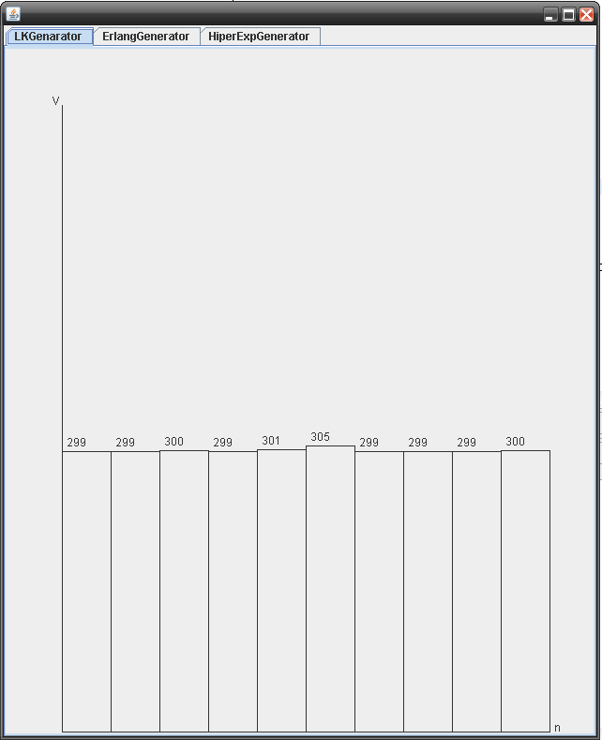
Рисунок 2. – Гистограмма распределения выходной последовательности аддитивного (линейного когерентного) ГПСЧ.
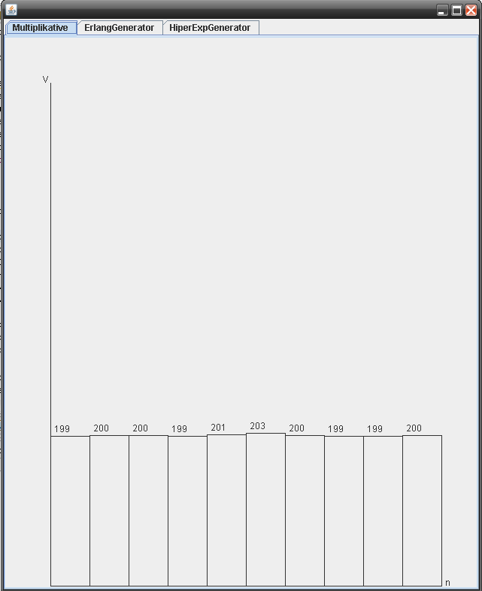

Рисунок 3. – Гистограмма распределения выходной последовательности мультипликативного ГПСЧ.
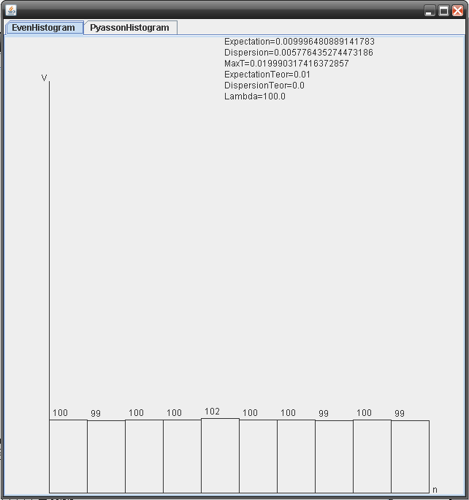
Рисунок 4. – Гистограмма распределения выходной последовательности нелинейного ГСПЧ.
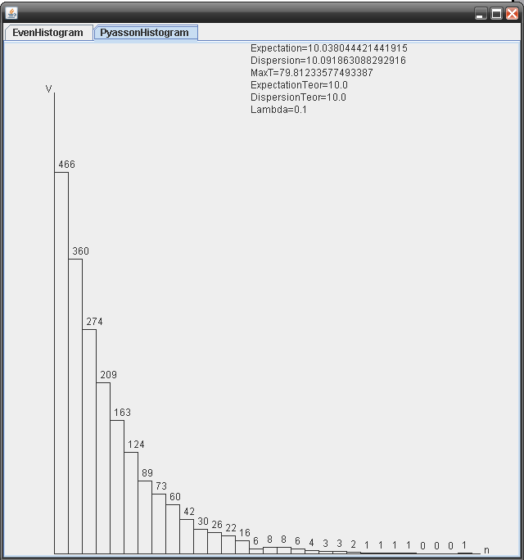
Рисунок 5. – Гистограмма экспоненциального распределения.
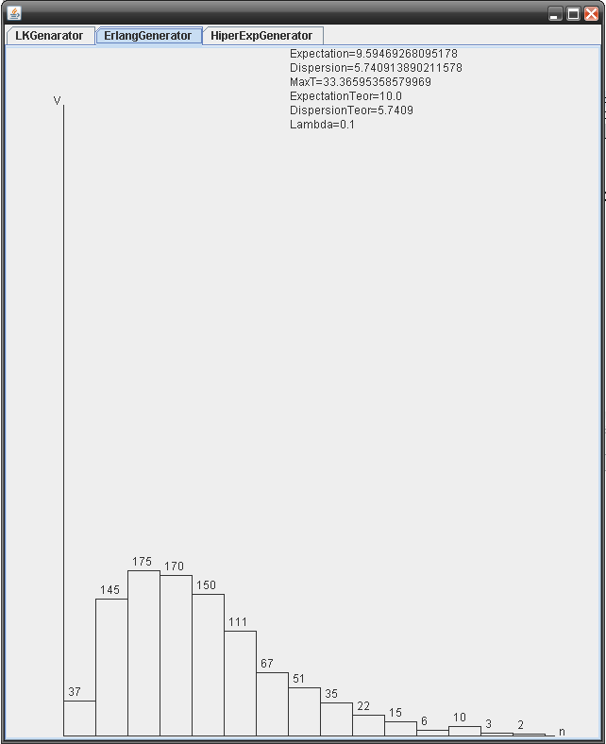
Рисунок 6. – Гистограмма распределения потока Эрланга.
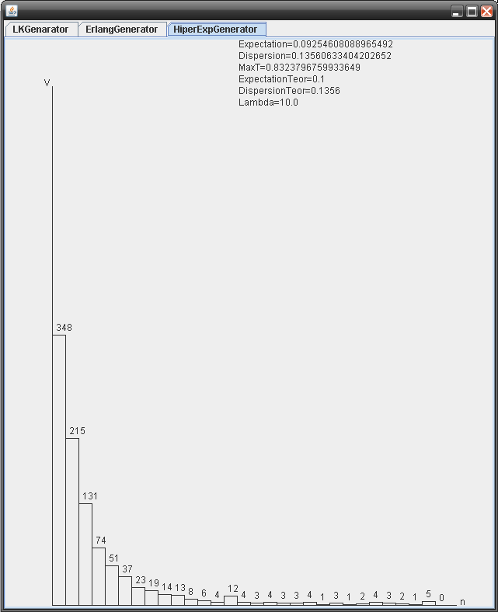
Рисунок 7. – Гистограмма гиперэкспоненциального распределения.

Приложение А. Исходный программный код

